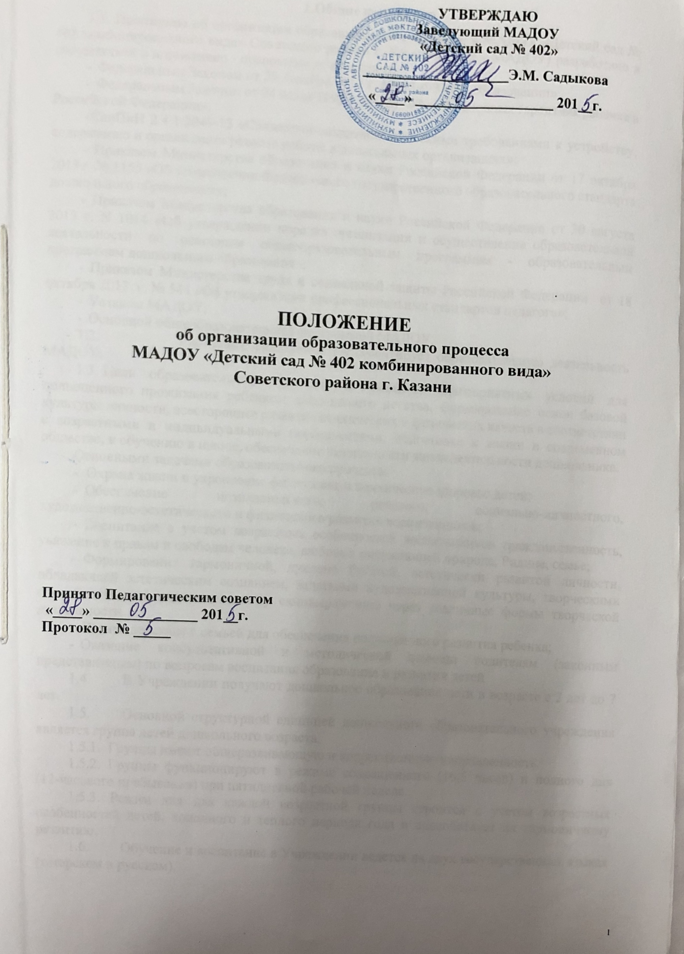1.Общие положения
1.1. Положение об организации образовательного процесса в МАДОУ «Детский сад № 402 комбинированного вида» Советского района г. Казани (далее - МАДОУ) разработано в соответствии с нормативно - правовыми документами:
- Федеральным Законом от 29 декабря 2012 г. №273-ФЗ «Об образовании»;
- Федеральным 3аконом от 24 июля 1998 г. № 124-Ф3 «Об основных гарантиях ребенка в Российской Федерации»;
- СанПиН 2.4.1.3049-13 «Санитарно-эпидемиологическими требованиями к устройству, содержанию и организации режима работы в дошкольных организациях»;
- Приказом Министерства образования и науки Российской Федерации от 17 октября 2013 г. № 1155 «Об утверждении Федерального государственного образовательного стандарта дошкольного образования»;
- Приказом Министерства образования и науки Российской Федерации от 30 августа 2013 г. N 1014 «Об утверждении порядка организации и осуществления образовательной деятельности по основным общеобразовательным программам - образовательным программам дошкольного образования»;
- Приказом Министерства труда и социальной защиты Российской Федерации от 18 октября 2013 г. № 544 «Об утверждении профессиональных стандартов педагога»;
- Уставом МАДОУ;
- Основной общеобразовательной программой МАДОУ.
- Настоящее Положение регламентирует образовательную деятельность МАДОУ.
- Цель образовательной деятельности: создание благоприятных условий для полноценного проживания ребенком дошкольного детства, формирование основ базовой культуры личности, всестороннее развитие психических и физических качеств в соответствии с возрастными и индивидуальными особенностями, подготовка к жизни в современном обществе, к обучению в школе, обеспечение безопасности жизнедеятельности дошкольника.
Основными задачами образовательного процесса:
- Охрана жизни и укрепление физическое и психическое здоровье детей;
- Обеспечение познавательного, речевого, социально-личностного, художественно-эстетического и физического развития воспитанников;
- Воспитание с учетом возрастных особенностей воспитанников гражданственность, уважение к правам и свободам человека, любовь к окружающей природе, Родине, семье;
- Формирования гармоничной, духовно богатой, эстетически развитой личности, обладающей эстетическим сознанием, задатками художественной культуры, творческими способностями к индивидуальному самовыражению через различные формы творческой деятельности
- Взаимодействие с семьей для обеспечения полноценного развития ребенка;
- Оказание консультативной и методической помощи родителям (законным представителям) по вопросам воспитания образования и развития детей
- В Учреждении получают дошкольное образование дети в возрасте с 2 лет до 7 лет.
- Основной структурной единицей дошкольного образовательного учреждения является группа детей дошкольного возраста.
1.5.1. Группы имеют общеразвивающую и коррекционную направленность.
1.5.2. Группы функционируют в режиме сокращенного (10,5 часов) и полного дня (12-часового пребывания) при пятидневной рабочей неделе.
1.5.3. Режим дня для каждой возрастной группы строится с учетом возрастных особенностей детей, холодного и теплого периода года и способствует их гармоничному развитию.
- Обучение и воспитание в Учреждении ведется на двух государственных языках (татарском и русском).
- Изменения и дополнения в настоящее положение вносятся педагогическим советом МАДОУ и принимаются на его заседании.
- Срок данного положения не ограничен. Данное положение действует до принятия нового.

2. Содержание и организация образовательного процесса
2.1. Содержание образовательного процесса в Учреждении определяется основной общеобразовательной программой дошкольного образования, разрабатываемой, принимаемой и реализуемой им самостоятельно в соответствии с Федеральными государственными образовательными стандартами к структуре образовательной программы дошкольного образования и условиям ее реализации, установленными федеральным органом исполнительной власти, осуществляющим функции по выработке государственной политики и нормативно-правовому регулированию в сфере образования, и с учетом особенностей психофизического развития и возможности детей.
2.2. Образовательный процесс в Учреждении реализуется в соответствии с годовым планом, учебный планом, тематическим планированием, годовым календарным учебным графиком и ежедневным планом воспитательно-образовательного процесса.
2.1.1. Основным условием организации учебного процесса является его планирование, цель которого - обеспечение полного и качественного выполнения учебного плана и программ.
2.1.2. Годовой план работ отражает систему методических мероприятий с участниками образовательного процесса по реализации годовых задач;
2.1.3. Учебный план регламентирует непосредственно образовательную деятельность в учреждении. Учебный план разрабатывается и утверждается образовательным учреждением МАДОУ.
2.1.4. На основе учебного плана составляется расписание непосредственно образовательной деятельности.
2.1.5. В ежедневном плане воспитательно-образовательного процесса представлено содержание работы по реализации образовательной программы: виды деятельности с указанием необходимых условий, используемых средств, форм и методов работы.
2.2. Образовательные задачи решаются:
- в совместной деятельность взрослых и детей, которая осуществляется в режимных моментах и в рамках непосредственно образовательной деятельности;
- самостоятельной деятельности детей
2.3. Детский сад устанавливает максимальный объем нагрузки на воспитанников во всех видах деятельности соответствующий требованиям СанПиН.
2.3.1 Самостоятельная деятельность детей с 2 лет до 7 лет (игры, подготовка к образовательной деятельности, личная гигиена) должна занимать в режиме дня не менее 3- 4 часов.
2.3.2. Непосредственно образовательная деятельность во всех возрастных группах начинается с 9.00.
    - Продолжительность непрерывной непосредственно образовательной деятельности для детей от 2 до 3 лет – 10 минут, с 3 до 4-х лет - не более 15 минут, для детей от 4-х до 5-ти лет - не более 20 минут, для детей от 5 до 6-ти лет - не более 25 минут, а для детей от 6-ти до 7-ми лет - не более 30 минут.
    - Максимально допустимый объем образовательной нагрузки в первой половине дня в младшей и средней группах не превышает 30 и 40 минут соответственно, а в старшей и подготовительной - 45 минут и 1,5 часа соответственно. В середине времени, отведенного на непрерывную образовательную деятельность, проводят физкультурные минутки. Перерывы между периодами непрерывной образовательной деятельности - не менее 10 минут.
Образовательная деятельность с детьми старшего дошкольного возраста может осуществляться во второй половине дня после дневного сна. Ее продолжительность должна составлять не более 25 - 30 минут в день. В середине непосредственно образовательной деятельности статического характера проводятся физкультурные минутки.
2.3.5. Непосредственно образовательная деятельность физкультурно - оздоровительного и эстетического цикла должна занимать не менее 50% общего времени, отведенного на непосредственно образовательную деятельность.
2.3.6. В середине учебного года (первые 2 неделя января), а также в летний период (июнь-август) для детей дошкольных групп организуются каникулы, во время которых проводятся непосредственно образовательная деятельность художественно-эстетического и оздоровительного цикла (физкультурно - спортивная).
2.6.8. Непосредственно образовательную деятельность с воспитанниками осуществляют следующие специалисты: воспитатели, музыкальный руководитель, педагог дополнительного образования (руководитель изостудии), инструктор по физической культуре.
2.7. Воспитатель может варьировать место непосредственно образовательной деятельности в педагогическом процессе, интегрировать содержание различных видов деятельности в зависимости от поставленных целей и задач обучения и воспитания.

3. Система мониторинга достижения детьми планируемых результатов освоения образовательной программы учреждения
- С целью определения степени освоения ребенком образовательной программы и влияния образовательного процесса, организуемого в дошкольном учреждении на развитие дошкольника проводится мониторинг реализации образовательной программы дошкольного образования.
- Система мониторинга в Учреждении включает в себя оценку индивидуальные достижения детей в контексте образовательных областей и позволяет осуществлять оценку динамики достижений детей.
- Мониторинг проводится 2 раза в год (сентябрь и май), в январе может проводиться мониторинг детей, показавших низкий результат на начало учебного года. Длительность мониторинга не может превышать 2-х недель.
3.4. Мониторинг образовательного процесса проводится в процессе наблюдение за деятельностью ребенка в различные периоды пребывания в дошкольном учреждении, путем анализа продуктов детской деятельности и наблюдений, организуемые педагогом.

4. Участники образовательного процесса
- Участниками образовательного процесса МАДОУ являются воспитанники, родители (законные представители) и педагогические работники МАДОУ.
- Отношения воспитанников и персонала Учреждения строятся на основе сотрудничества, уважения личности ребенка, диалога, содержательного творческого общения в индивидуальных, групповых и коллективных видах детской деятельности с учетом интереса и права выбора самим ребенком содержания, средств, форм самовыражения, партнеров по деятельности.
- Ребенку гарантируется: охрана жизни и здоровья; защита от всех форм физического и психического насилия; защита его достоинства; удовлетворение потребности в эмоционально-личностном общении; удовлетворении физиологических потребностей в соответствии с его возрастом и индивидуальными особенностями; развитие его творческих способностей и интересов; образование в соответствии с Федеральным государственным образовательным стандартом; получение дополнительных образовательных услуг; предоставления оборудования, игр, игрушек, учебных пособий.
- Педагоги, специалисты детского сада организуют взаимодействии с семьей по обеспечению полноценного развития ребёнка; оказывают консультативную и методическую помощь родителям (законным представителям) по вопросам воспитания, образования и развития детей.

5. Делопроизводство

5.1. Педагогические работники МАДОУ ведут следующую документацию:

5.1.1. Старший воспитатель:

1) годовой план воспитательно-образовательной работы;

2) список педагогических сотрудников МАДОУ;

3) учебный график;

4) циклограмма деятельности;

5) план работы на месяц;

6) график прохождения курсов повышения квалификации;

7) план самообразования;

8) график работы;

9) план работы по аттестации педагогических работников;

10) план работы с молодыми педагогами;

11) сведения об образовании и квалификации;

12) портфолио;

13) контроль за деятельностью педагогов.

5.1.2. Воспитатель:

1) табель посещаемости;

2) фильтр;

3) сведения о детях и родителях;

4) рабочая программа группы;

5) лист здоровья;

6) список детей;

7) сетка образовательной деятельности;

8) режим дня;

9) календарно-тематическое планирование;

10) мониторинг;

11) циклограмма деятельности

12) план самообразования;

13) график работы;

14) портолио;

15) протоколы родительских собраний.

5.1.3. Педагог-психолог:

1) график работы;

2) годовой перспективный план работы;

3) циклограмма;

4) журнал учета ежедневной работы;

5) материалы диагностики (закрытая информация, хранится в месте, недоступном для общего обозрения).

5.1.4. Учитель-логопед:

1) программа;

2) перспективный план;

3) календарно-тематический план;

4) сетка занятий;

5) график режима работы;

6) циклограмма;

7) протоколы ПМПК;

8) отчет о проделанной работе;

9) журнал движения детей;

10) журнал взаимосвязи с родителями;

11) журнал взаимосвязи с воспитателями и специалистами;

12) портфолио специалиста;

13) паспорт логокабинета;

14) речевые карты на ребенка;

15) индивидуальный маршрут на ребенка;

16) план самообразования.

5.1.5. Музыкальный руководитель:

1) рабочая программа;

2) перспективный план;

3) календарно-тематический план;

4) годовые план работы с детьми, с педагогами, с родителями, праздников и развлечений;

5) план самообразования;

6) рабочая программ кружка;

7) циклограмма;

8) график работы;

9) аналитический отчет за год;

10) мониторинг.

5.1.6. Инструктор по физкультуре:

1) годовой план;

2) перспективный план;

3) планы-конспекты занятий;

4) рабочая программа;

5) конспект консультаций для родителей, для воспитателей;

6) конспекты спортивных праздников;

7) план физкультурно-оздоровительной работы;

8) циклограмма;

9) расписание занятий и кружков;

10) отчет по кружкам за год;

11) мониторинг;

12) рабочие программы кружков;

13) план самообразования;

14) график работы.

6. Ответственность
5.1. Административный и педагогический персонал несет в установленном законодательством РФ порядке ответственность за:
- реализацию в полном объеме основной общеобразовательной программы дошкольного образования МАДОУ;
- соответствие применяемых форм, методов и средств организации образовательного процесса возрастным, психофизиологическим особенностям, склонностям, способностям, интересам и потребностям детей.
